**네트워크실험 프로젝트**

B389013_김요섭

1. **위의 그림과 같이 네트워크 토폴로지를 구성하라.**

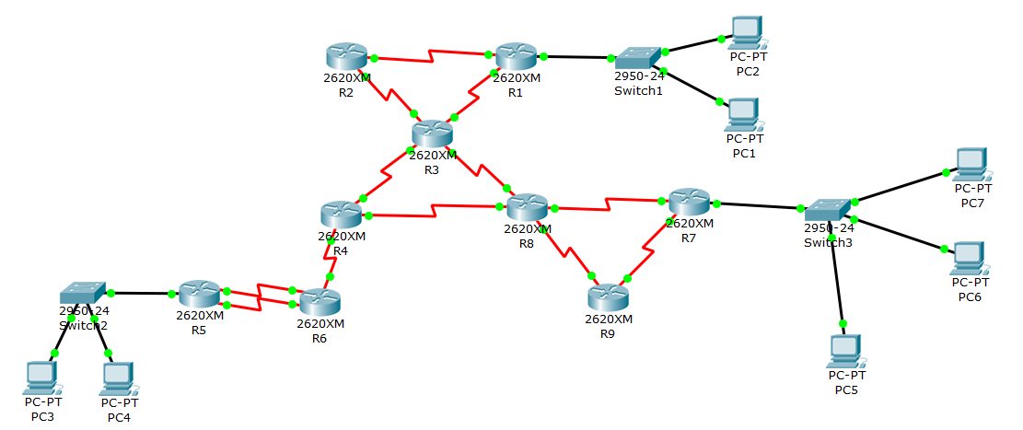

1. **각 AS에서 다음과 같은 라우팅 프로토콜을 설정하고 동작을 확인하라.**

**2-1) AS 100에 RIP를 설정 후에 연결을 확인**

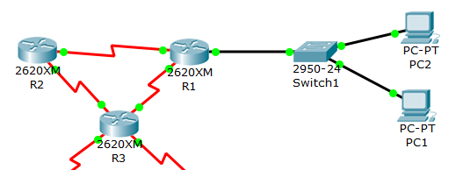

* **R1 설정**

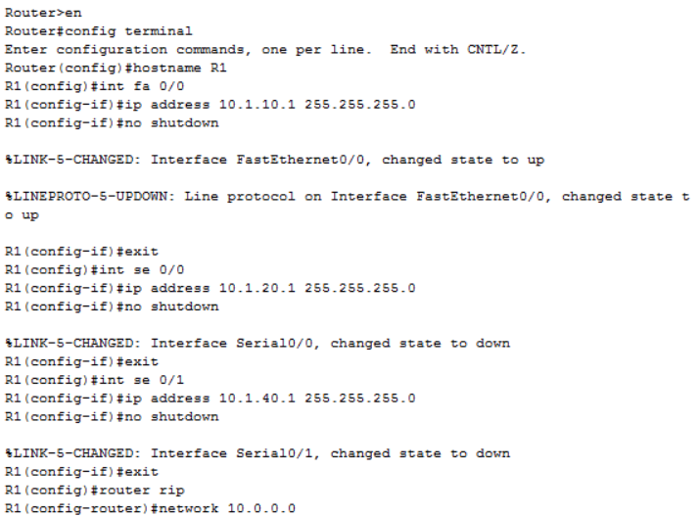

**R2 설정**

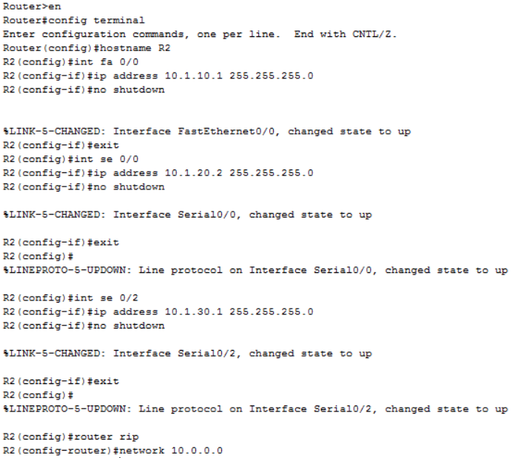

**R3 설정**

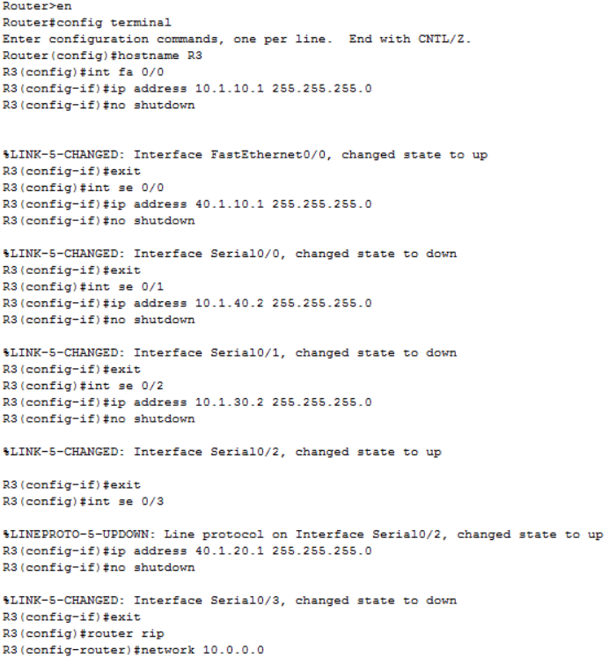

* **Router 확인**

**R1**

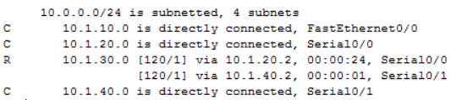

**R2**

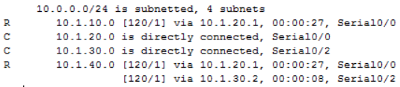

**R3**

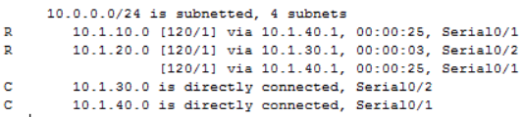

* **Ping 테스트 (pc1 에서 R3로 ping 전송)**

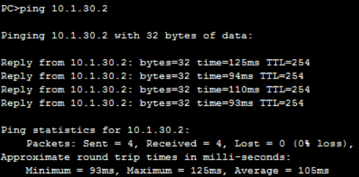

**2-2) AS 200에 EIGRP를 설정 후에 연결을 확인**

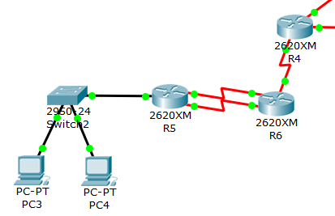

* **R4설정**

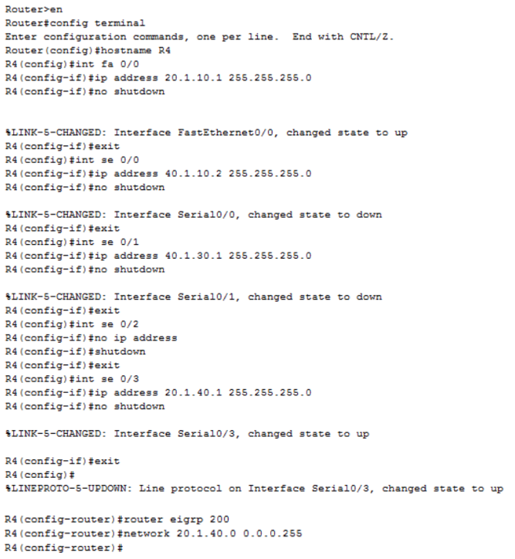

**R5 설정**

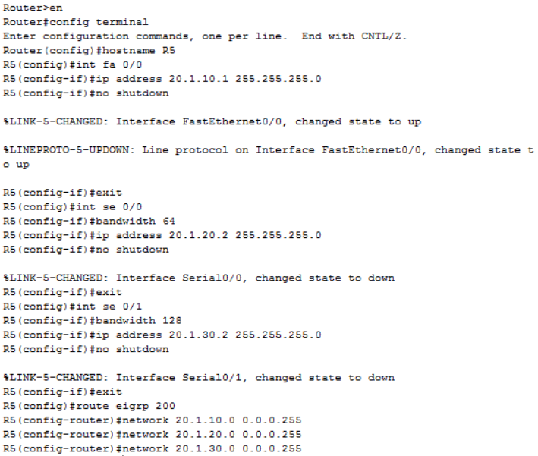

**R6 설정**

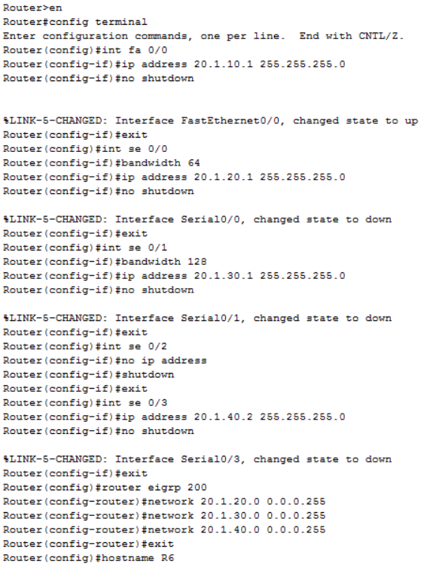

* **Router 확인**

**R4**

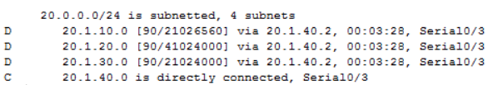

**R5**

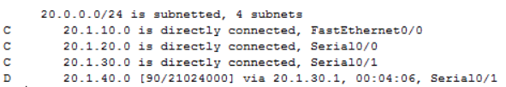

**R6**

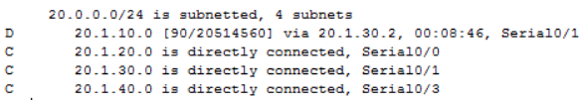

* **Ping 테스트 (pc3에서 R4로 핑 전송)**

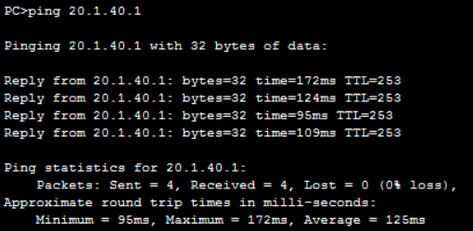

**2-3) AS 300에 OSPG를 설정 후에 연결을 확인**

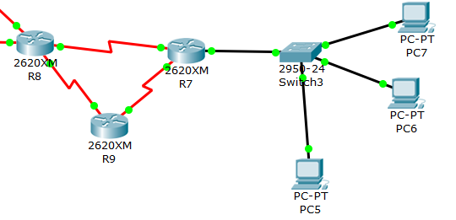

* **R7 설정**

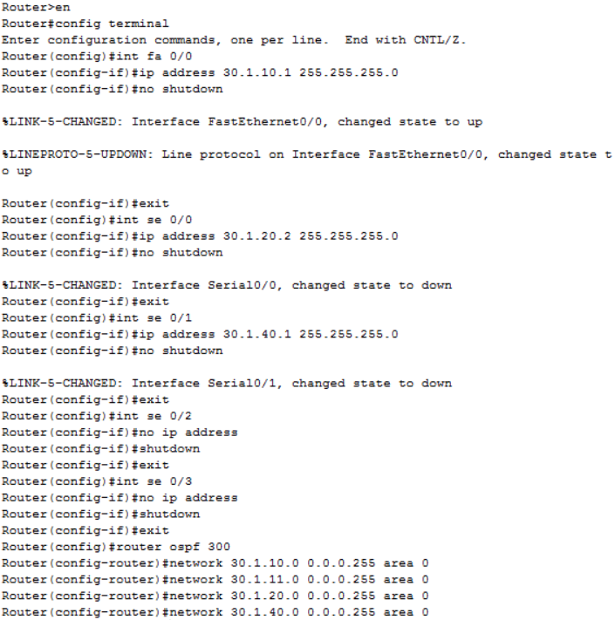

**R8 설정**

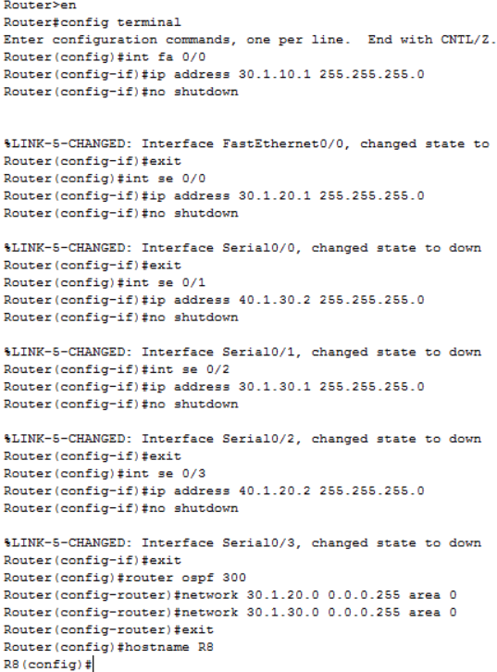

**R9 설정**

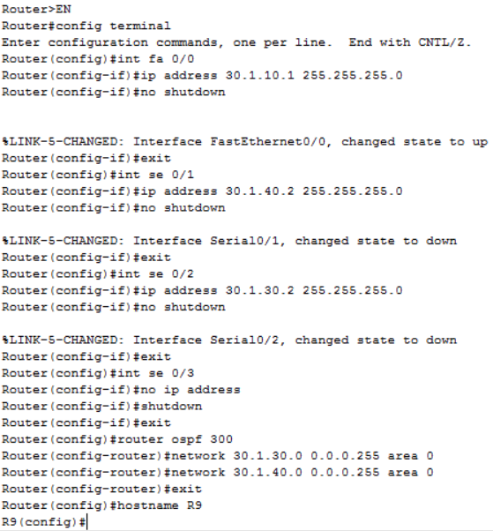

* **Router 확인**

**R7**

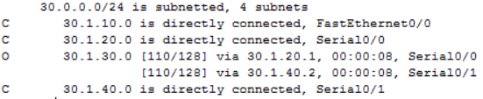

**R8**

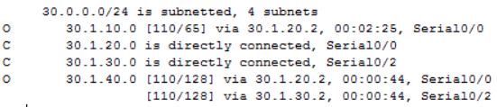

**R9**

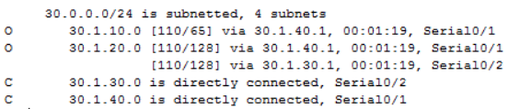

* **Ping 테스트 ( PC5 에서 R8로 핑 전송)**

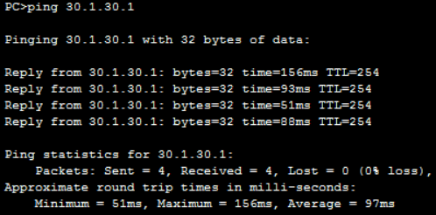

* **Ping 테스트 (PC6 에서 R8로 핑 전송)**

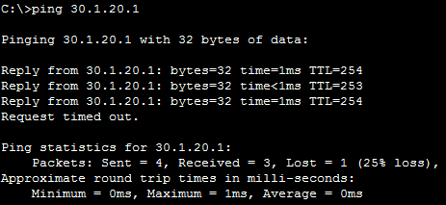

1. **AS 200의 EIGRP의 경우 Router 5와 Router 6이 2개의 경로로 연결되어 있다. 각 회선의 대역폭을 그림과 동일하게 수정하고 variance 명령어를 이용해 다중 경로 설정을 하라. 설정 후에 로드 밸런싱이 되는지 패킷 캡쳐를 통해 확인하라**

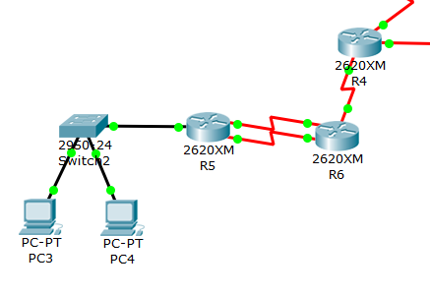

* **R5 대역폭 설정**

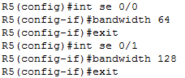

**R6 대역폭 설정**

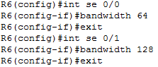

* **R5, R6 variance 조정 ( variance = 3 )**

 **→** 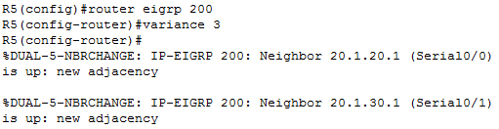

 **→** 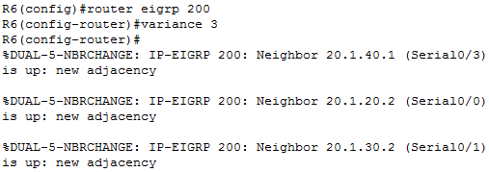

* **다중경로 확인**

**R5**

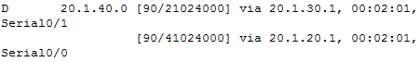

**R6**

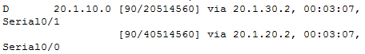

**:** EIGRP는 **bandwidth가 큰 경로로 패킷이 이동**하게 된다. 즉 bandwidth 128인 se 0/1쪽으로 이동하게 된다. **하지만 variance를 조정하여 다중경로로 패킷을 전송할 수 있는데 variance를 3으로 주어 최적 경로의 3배 범위 내에 있을 경우 로드밸런싱이 가능해 진다.** 즉, 64kbps의 3배인 192kbps 내의 경로는 모두 보낼 수 있으므로 **다중 경로로 전송**이 가능해집니다.

* **다중경로 테스트 ( R5 에서 R6로 경로 테스트)**

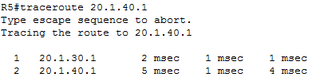

**다중경로 테스트 ( R6 에서 PC4로 경로 테스트 )**

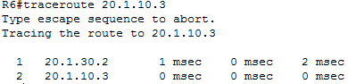

1. **Router 7 과 Switch 3에 VLAN을 그림과 같이 설정하고 동작을 확인하라.**

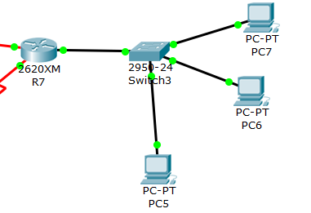

* **연결**

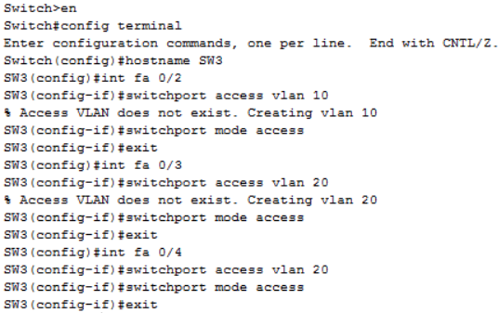

**:** 라우터 콘솔에서 vlan10과 vlan20을 생성하고 trunk포트를 설정해준다. 스위치 콘솔에서도 vlan10, vlan20 을 생성 한다.

* **상태 확인**

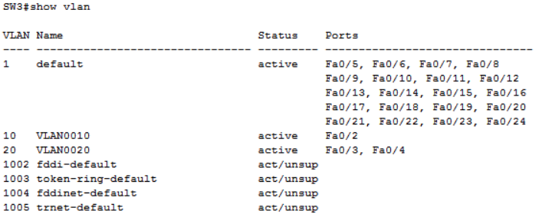

**:** Vlan 10은 fa0/2, Vlan20은 fa0/3, fa0/4에서 설정되고 활성화 상태 확인.

* **라우터의 서브 인터페이스 구성**

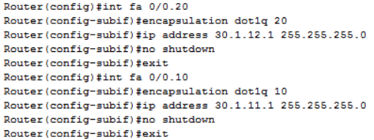

: 라우터는 fa0/0 포트로 두개의 서브 인터페이스 구성. ( 0/0.10 , 0/0.20 )

* **Ping 테스트 ( pc5 에서 pc6, pc7로 핑 전송)**

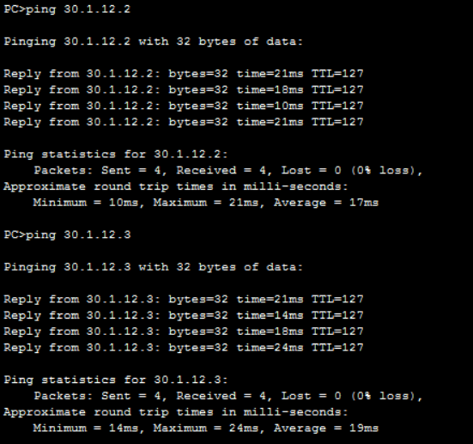

1. **각 AS마다 경계 라우터(R3, R4, R8)를 External BGP를 설정하고, 이렇게 External BGP로 학습한 경로를 AS 내부의 다른 라우터에도 전달하기 위해 Internal BGP를 설정한다. 그런데, 현재 패킷 트레이서에서는 Internal BGP를 지원하지 않으므로 다른 방법을 써야 한다. 본 프로젝트에서는 이것을 해결하기 위한 방법으로, AS 내부의 모든 라우터에게 Default Routing으로 각각의 경계 라우터의 IP를 입력하여, 라우팅 테이블에 없는 IP는 경계 라우터에서 처리하도록 하는 방식을 사용한다. (예: PC1에서 PC3으로 ping을 할 때 AS100과 AS200에 속해 있는 라우터를 거쳐 패킷이 전송되어야 한다.)**

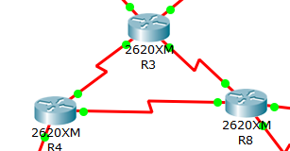

* **BGP 설정**

**R3 설정**

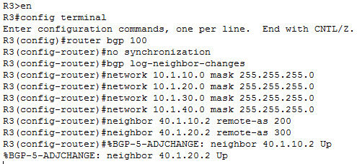

**R4 설정**

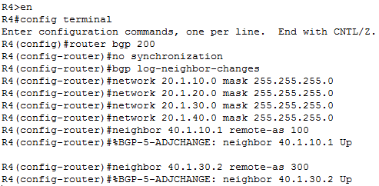

**R8 설정**

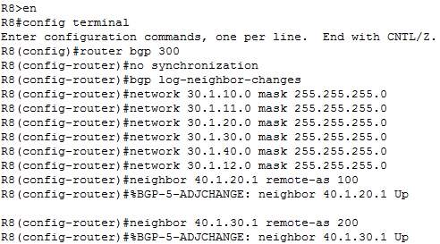

* **BGP table 확인**

**R3**

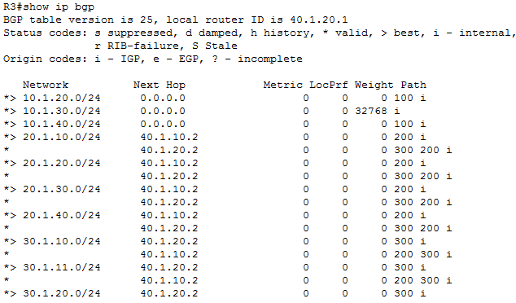

**R4**

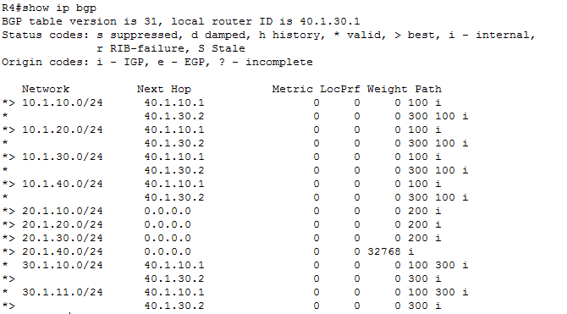

**R8**



* **External BGP 연결 확인( R3에서 R4로 핑 전송 )**

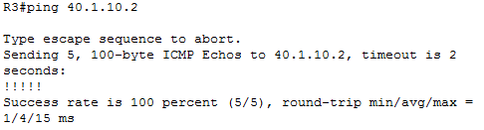

* **Default Routing 설정 및 확인**

**R1**

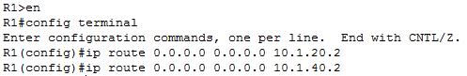



**R2**

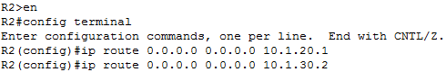



**R3**

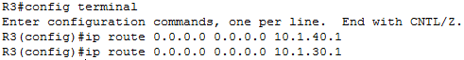



**R4**





**R5**

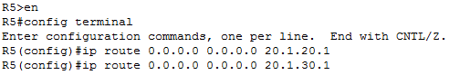



**R6**

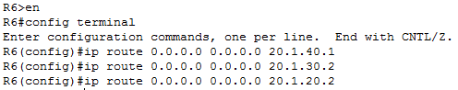



**R7**

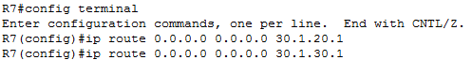



**R8**





**R9**

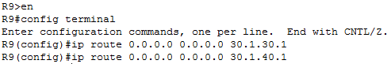



* **Ping 테스트 ( PC1에서 PC3로 핑 전송)**

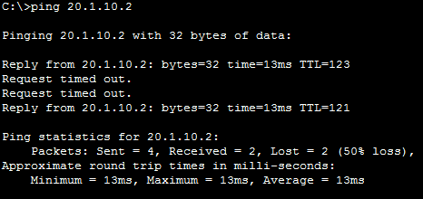

1. **Router 1에 Access Control List를 아래와 같이 설정하고 동작을 확인하라.**

**6-1) 20.1.10.0/24 네트워크가 10.1.10.0/24 네트워크로 접근하는 것을 차단**

* **설정**

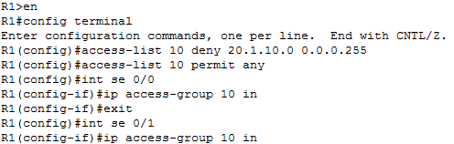

**:** Access-list 10번 목록을 사용한다. 20.1.10.0의 네트워크 접근은 거부하지만 나머지 다른 경로의 네트워크는 허용한다.

* **차단 확인 ( PC3에서 PC1로 핑 전송 )**

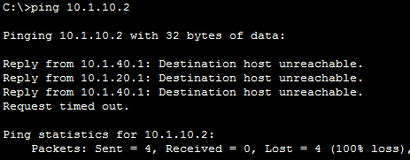

**6-2) 30.1.10.0/24 네트워크가 PC5만 10.1.10.0/24 네트워크로 접근하는 것을 허용**

* **설정**

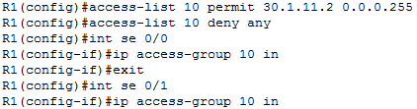

**:** Access-list 10번 목록을 사용한다. PC5의 네트워크 주소인 30.1.11.2 만 접근을 허용하지만 나머지 다른 경로의 네트워크는 거부한다.

* **허용 확인 ( PC5 에서 PC1로 핑 전송)**

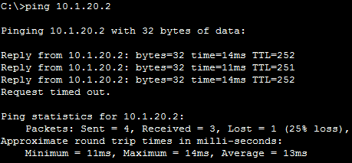

**6-3) 10.1.10.0/24 네트워크의 PC2에서 외부로 나가는 패킷을 차단**

* **설정**

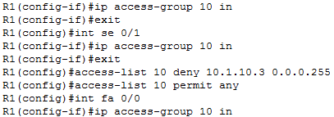

**:** Access-list 10번 목록을 사용한다. PC2의 네트워크 주소인 10.1.10.3 에서 패킷 전송을 거부하지만 나머지 다른 경로의 네트워크는 허용한다.

* **거부 확인 ( PC2에서 PC3로 핑 테스트 )**

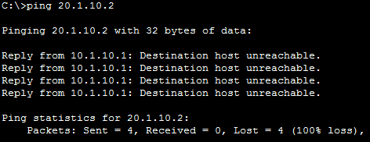

1. **NAT 실습**

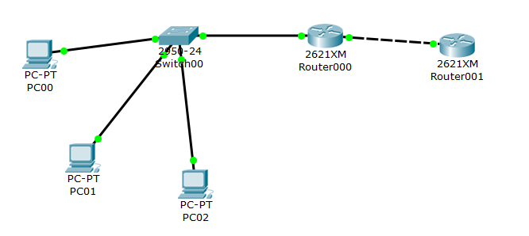

* **NAT : 사설 IP를 공인 IP로 변환하여 외부 네트워크와 통신하는 것 이다.**
* **라우터 및 NAT 설정**

**R0**

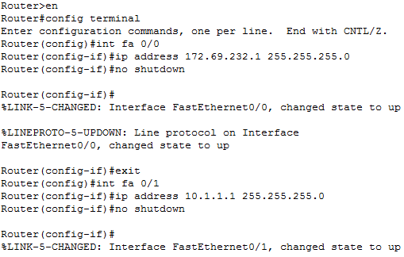

**R0 NAT 설정**

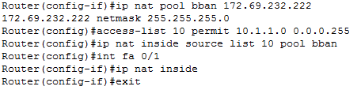



**:** 동적 NAT 설정, 그룹 이름 : bban

글로벌 address : 172.69.232.209 ~ 172.69.232.222

Access-list 10 이용하여 주소범위 지정 및 pool 이름을 매치

int fa0/1이 내부 네트워크로 연결된 포트, int fa0/0이 외부 네트워크로 연결된 포트

**R1**

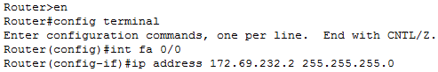

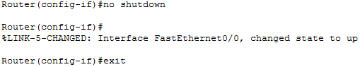

* **Pc0에서 Router로의 연결 확인**

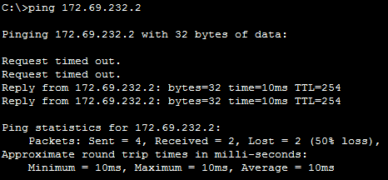

**:** 동적 NAT 설정 전

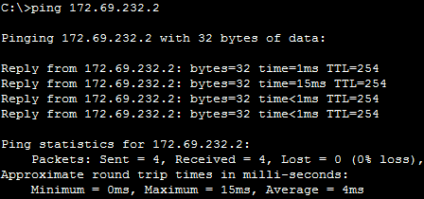

**:** 동적 NAT 설정 후

* **NAT 설정 확인**

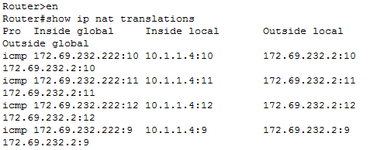

**:** PC들이 추가되었을 때 나가는 IP주소 변경 확인

* **내부 PC0에서 외부 router1로 핑 테스트**

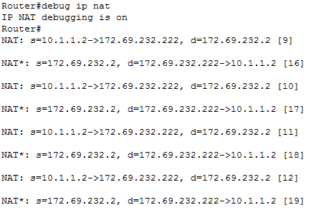

1. **DHCP 실습**

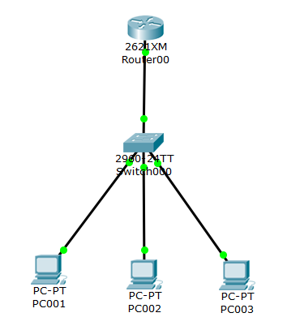

* **R0 설정**

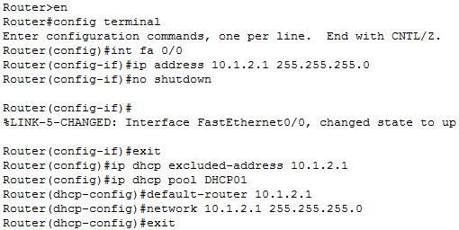

* **각 PC 확인**

**PC0**

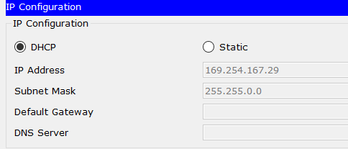

**PC1**

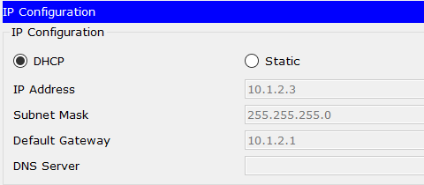

**PC2**

